Cục Thi hành án dân sự tỉnh tổ chức giao tài sản

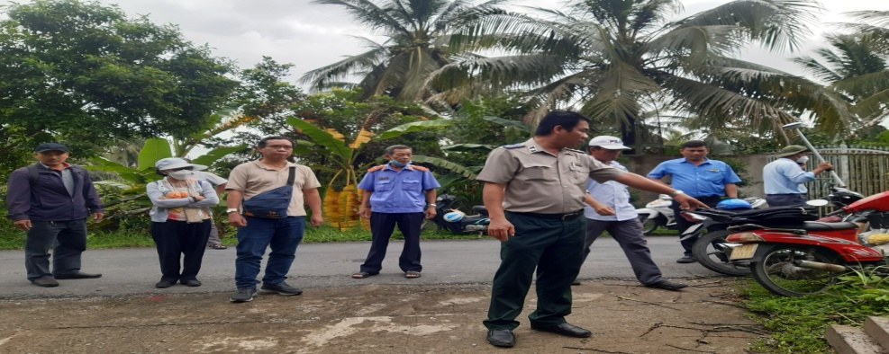

Căn cứ Bản án số 09/2020/DS-ST ngày 10 tháng 7 năm 2020 của Tòa án nhân dân tỉnh Bến Tre; Bản án số 248/2022/DS-PT ngày 22 tháng 4 năm 2022 của Tòa án nhân dân cấp cao tại Thành phố Hồ Chí Minh, Cục THADS tỉnh đã ban hành quyết định thi hành án số 291/QĐ-CTHA ngày 04/7/2022, nội dung thi hành: Hộ bà Bùi Thị Hạnh trả cho ông Bùi Đăng Thanh phần đất thửa 23, tờ bản đồ số 11, diện tích 3.381,9m² (tương đương giá trị 3.381.900.000 đồng) và toàn bộ cây trồng trên đất.
Chấp hành viên đã tiến hành thông báo Quyết định thi hành án đến người phải thi hành án, người được thi hành án và những người có quyền lợi, nghĩa vụ liên quan được biết theo đúng quy định pháp luật; Đồng thời, Chấp hành viên đã phối hợp với chính quyền địa phương có buổi làm việc trực tiếp với bên phải thi hành án để động viên, thuyết phục đượng sự tự nguyện thi hành án, kết quả buổi làm việc về việc bên phải thi hành án đã đồng ý giao tài sản để thi hành án theo đúng nội dung Bản án đã tuyên; Chấp hành viên đã xây dựng kế hoạch tổ chức giao quyền sử dụng đất, tài sản trên đất để thi hành án.
Ngày 21/7/2022, Cục thi hành án dân sự tỉnh Bến Tre đã tổ chức giao tài sản tại phần đất thửa 23, tờ bản đồ số 11, diện tích 3.381,9m² và toàn bộ cây trồng trên đất tọa lạc ấp Tiên Đông, xã Tiên Long, huyện Châu Thành, tỉnh Bến Tre; buổi giao đất có sự tham gia của đại diện Viện kiểm sát nhân dân tỉnh; các cơ quan, ban ngành có liên quan và chính quyền địa phương xã Tiên Long, huyện Châu Thành, nhờ phối hợp chặt chẽ giữa của cơ quan thi hành án dân sự và các ngành có liên quan buổi giao tài sản đã diễn ra thành công.
Công tác vận động, thuyết phục trong tổ chức thi hành án dân sự luôn được quan tâm và ưu tiên hàng đầu, việc vận động, thuyết phục đương sự thành công không chỉ mang lại lợi ích cho người được thi hành án mà người phải thi hành án cũng tránh được các chi phí phát sinh, đồng thời sẽ giúp cơ quan Thi hành án dân sự hoàn thành công việc thuận lợi, nhanh chóng, hạn chế được các rủi go xảy ra khi phải tổ chức cưỡng chế góp phần đảm bảo tình hình an ninh chính trị tại địa phương. Trong thời gian tới, Các cơ quan Thi hành án dân sự sẽ tiếp tục phát huy tốt công tác vận động, thuyết phục trong thi hành án dân sự góp phần đẩy nhanh tiến độ tổ chức thi hành án phấn đấu thực hiện đạt và vượt chỉ tiêu Tổng cục Thi hành án dân sự đã giao./.

Mai Đang-Cục THADS tỉnh

